2025年广东省普通高中学业水平选择性考试
物理
限时75分钟 满分100分
一、单项选择题：本大题共7小题，每小题4分，共28分。在每小题列出的四个选项中，只有一项符合题目要求。
1. 关于受迫振动和多普勒效应，下列说法正确的是（ C ）
A. 系统的固有频率与驱动力频率有关
B. 只要驱动力足够大，共振就能发生
C. 应用多普勒效应可以测量车辆的速度
D. 观察者与波源相互远离时，接收到的波的频率比波源的频率大
2. 如图所示。某光伏电站输出功率、电压的交流电，经理想变压器升压至后，通过输电线输送到变电站，输电线的等效电阻R为。下列说法正确的是（ B ）
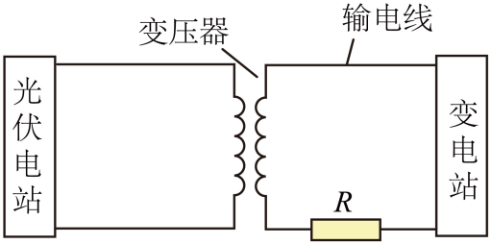
A. 变压器原、副线圈匝数比为
B. 输电线上由R造成的电压损失为
C. 变压器原线圈中的电流为
D. 变压器原、副线圈中电流的频率不同
3. 有甲、乙两种金属，甲的逸出功小于乙的逸出功。使用某频率的光分别照射这两种金属，只有甲发射光电子，其最大初动能为，下列说法正确的是（ B ）
A. 使用频率更小的光，可能使乙也发射光电子
B. 使用频率更小的光，若仍能使甲发射光电子，则其最大初动能小于
C. 频率不变，减弱光强，可能使乙也发射光电子
D. 频率不变，减弱光强，若仍能使甲发射光电子，则其最大初动能小于
4. 如图为测量某种玻璃折射率的光路图。某单色光从空气垂直射入顶角为的玻璃棱镜，出射光相对于入射光的偏转角为，该折射率为（ A ）
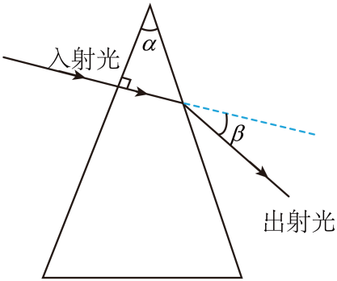
A. B. C. D.
5. 一颗绕太阳运行的小行星，其轨道近日点和远日点到太阳的距离分别约为地球到太阳距离的5倍和7倍。关于该小行星，下列说法正确的是（ C ）
A. 公转周期约为6年
B. 从远日点到近日点所受太阳引力大小逐渐减小
C. 从远日点到近日点线速度大小逐渐减小
D. 在近日点加速度大小约为地球公转加速度的
6. 某同步加速器简化模型如图所示，其中仅直通道PQ内有加速电场，三段圆弧内均有可调的匀强偏转磁场B。带电荷量为、质量为m的离子以初速度从P处进入加速电场后，沿顺时针方向在加速器内循环加速。已知加速电压为U，磁场区域中离子的偏转半径均为R。忽略离子重力和相对论效应，下列说法正确的是（ A ）
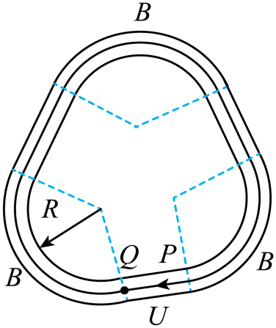
A. 偏转磁场的方向垂直纸面向里
B. 第1次加速后，离子的动能增加了
C. 第k次加速后．离子的速度大小变为
D. 第k次加速后，偏转磁场的磁感应强度大小应为
7. 如图所示，光滑水平面上，小球M、N分别在水平恒力和作用下，由静止开始沿同一直线相向运动在时刻发生正碰后各自反向运动。已知和始终大小相等，方向相反。从开始运动到碰撞后第1次速度减为0的过程中，两小球速度v随时间t变化的图像，可能正确的是（ A ）
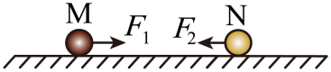
A 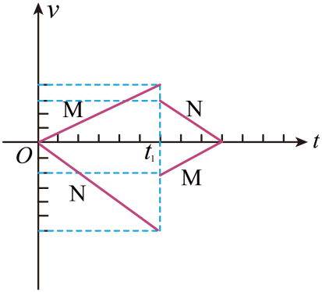 B. 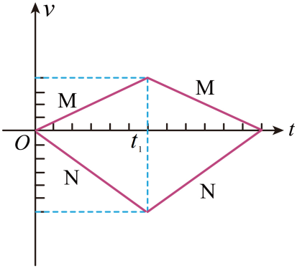
C. 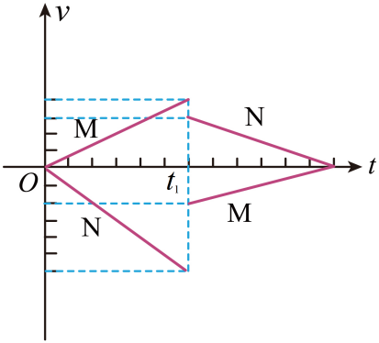 D. 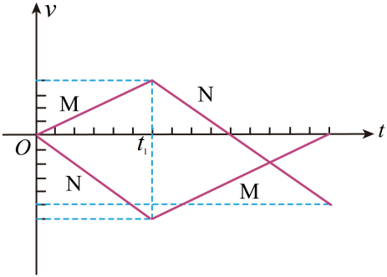
二、多项选择题：本大题共3小题，每小题6分，共18分。在每小题列出的四个选项中，有多项符合题目要求。全部选对的得6分，选对但不全的得3分，有选错的得0分。
8. 将可视为质点的小球沿光滑冰坑内壁推出，使小球在水平面内做匀速圆周运动，如图所示。已知圆周运动半径R为，小球所在位置处的切面与水平面夹角为，小球质量为，重力加速度g取。关于该小球，下列说法正确的有（ AC ）
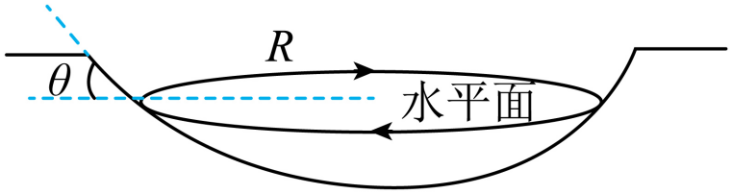
A. 角速度为 B. 线速度大小为
C. 向心加速度大小为 D. 所受支持力大小为
9. 如图是一种精确测量质量的装置原理示意图，竖直平面内，质量恒为M的称重框架由托盘和矩形线圈组成。线圈的一边始终处于垂直线圈平面的匀强磁场中，磁感应强度不变。测量分两个步骤，步骤①：托盘内放置待测物块，其质量用m表示，线圈中通大小为I的电流，使称重框架受力平衡；步骤②：线圈处于断开状态，取下物块，保持线圈不动，磁场以速率v匀速向下运动，测得线圈中感应电动势为E。利用上述测量结果可得出m的值，重力加速度为g。下列说法正确的有（ ）
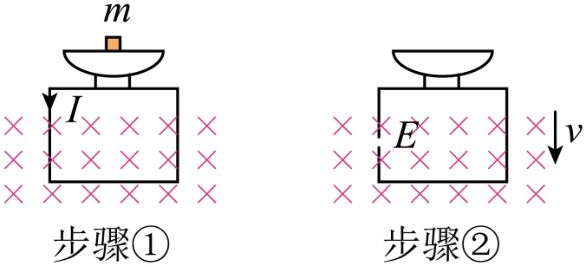
A. 线圈电阻为 B. I越大，表明m越大
C. v越大，则E越小 D.
10. 如图所示，无人机在空中作业时，受到一个方向不变、大小随时间变化的拉力。无人机经飞控系统实时调控，在拉力、空气作用力和重力作用下沿水平方向做匀速直线运动。已知拉力与水平面成30°角，其大小F随时间t的变化关系为F = F₀－kt（F ≠ 0，F₀、k均为大于0的常量），无人机的质量为m，重力加速度为g。关于该无人机在0到T时间段内（T是满足F > 0的任一时刻），下列说法正确的有（ ）
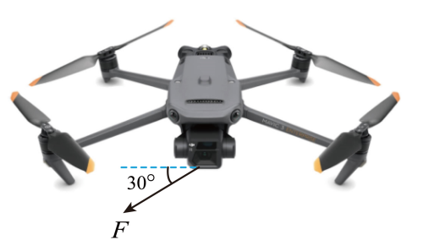
A. 受到空气作用力的方向会变化
B. 受到拉力的冲量大小为
C. 受到重力和拉力的合力的冲量大小为
D. T时刻受到空气作用力的大小为
三、非选择题：本大题共5小题，共54分。考生根据要求作答。
11. 请完成下列实验操作和计算。
（1）在“长度测量及其测量工具的选用”实验中，用螺旋测微器测量小球的直径，示数如图所示，读数_________mm。
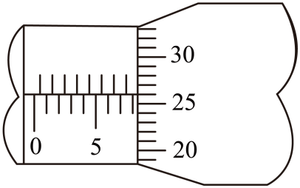
（2）实验小组利用小车碰撞实验测量吸能材料的性能，装置如图所示，图中轨道由轨道甲和乙平滑拼接而成，且轨道乙倾角较大。
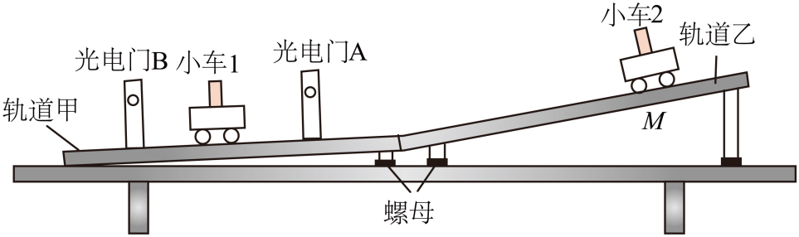
①选取相同的两辆小车，分别安装宽度为1.00 cm的遮光条。
②轨道调节。
调节螺母使轨道甲、乙连接处适当升高。将小车在轨道乙上释放，若测得小车通过光电门A和B的_________。证明已平衡小车在轨道甲上所受摩擦力及其他阻力。
③碰撞测试
先将小车1静置于光电门A和B中间，再将小车2在M点由静止释放，测得小车2通过光电门A的时间为t₂，碰撞后小车1通过光电门B的时间为t₁。若t₂_________t₁，可将两小车的碰撞视为弹性碰撞。
④吸能材料性能测试。
将吸能材料紧贴于小车2的前端。重复步骤③。测得小车2通过光电门A的时间为10.00 ms，两车碰撞后，依次测得小车1和2通过光电门B的时间分别为15.00 ms、30.00 ms，不计吸能材料的质量，计算可得碰撞后两小车总动能与碰撞前小车2动能的比值为_________（结果保留2位有效数字）。
12. 科技小组制作的涡流制动演示装置由电磁铁和圆盘控制部分组成。
图（a）是电磁铁磁感应强度的测量电路。所用器材有：电源E（电动势15V，内阻不计）；电流表A（量程有0.6A和3A，内阻不计）；滑动变阻器R_{P}（最大阻值100Ω）；定值电阻R₀（阻值10Ω）；开关S；磁传感器和测试仪；电磁铁（线圈电阻16Ω）；导线若干。图（b）是实物图，图中电机和底座相固定，圆形铝盘和电机转轴相固定。
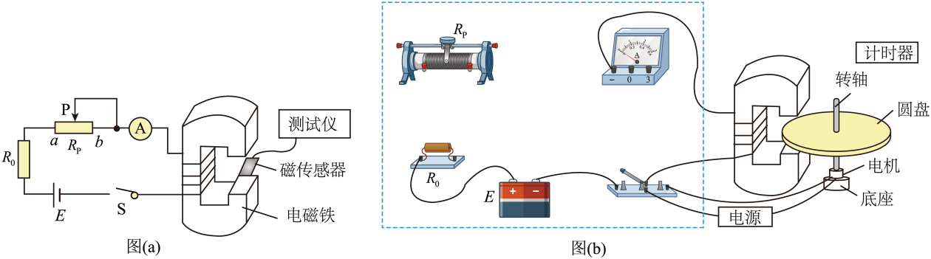
请完成下列实验操作和计算。
（1）量程选择和电路连接。
①由器材参数可得电路中的最大电流为_________A（结果保留2位有效数字），为减小测量误差，电流表的量程选择0.6A挡。
②图（b）中已正确连接了部分电路，请在虚线框中完成R_{P}、R₀和A间的实物图连线______。
（2）磁感应强度B和电流I关系测量。
①将图（a）中的磁传感器置于电磁铁中心，滑动变阻器R_{P}的滑片P置于b端。置于b端目的是使电路中的电流_________，保护电路安全。
②将滑片P缓慢滑到某一位置，闭合S。此时A的示数如图所示，读数为_________A。分别记录测试仪示数B和I，断开S。
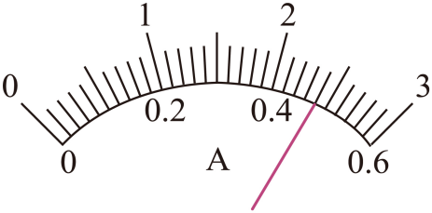
③保持磁传感器位置不变，重复步骤②。
④下图是根据部分实验数据描绘的B−I图线，其斜率为_________mT/A（结果保留2位有效数字）。
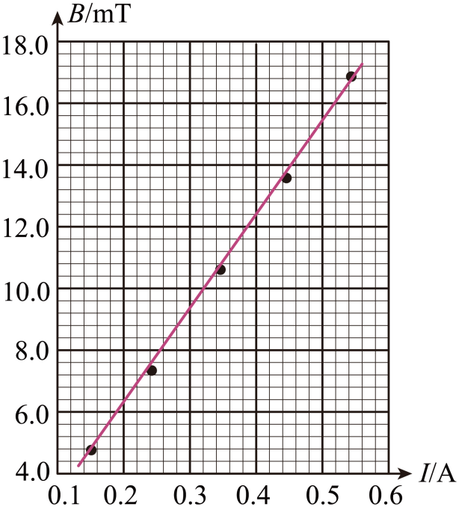
（3）制动时间t测量。
利用图（b）所示装置测量了t，结果表明B越大，t越小。
13. 如图是某铸造原理示意图，往气室注入空气增加压强，使金属液沿升液管进入已预热的铸型室，待铸型室内金属液冷却凝固后获得铸件。柱状铸型室通过排气孔与大气相通，大气压强，铸型室底面积，高度，底面与注气前气室内金属液面高度差，柱状气室底面积，注气前气室内气体压强为，金属液的密度，重力加速度取，空气可视为理想气体，不计升液管的体积。
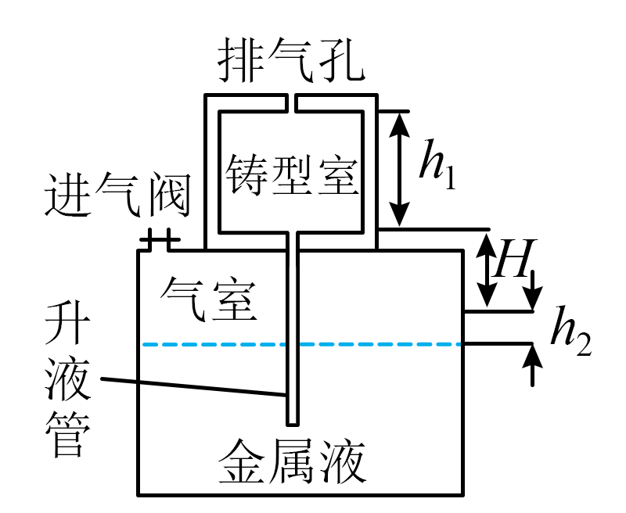
（1）求金属液刚好充满铸型室时，气室内金属液面下降的高度和气室内气体压强。
（2）若在注气前关闭排气孔使铸型室密封，且注气过程中铸型室内温度不变，求注气后铸型室内的金属液高度为时，气室内气体压强。
14. 如图所示，用开瓶器取出紧塞在瓶口的软木塞时，先将拔塞钻旋入木塞内，随后下压把手，使齿轮绕固定支架上的转轴转动，通过齿轮啮合，带动与木塞相固定的拔塞钻向上运动。从0时刻开始，顶部与瓶口齐平的木塞从静止开始向上做匀加速直线运动，木塞所受摩擦力f随位移大小x的变化关系为，其中为常量，h为圆柱形木塞的高，木塞质量为m，底面积为S，加速度为a，齿轮半径为r，重力加速度为g，瓶外气压减瓶内气压为且近似不变，瓶子始终静止在桌面上。（提示：可用图线下的“面积”表示f所做的功）求：
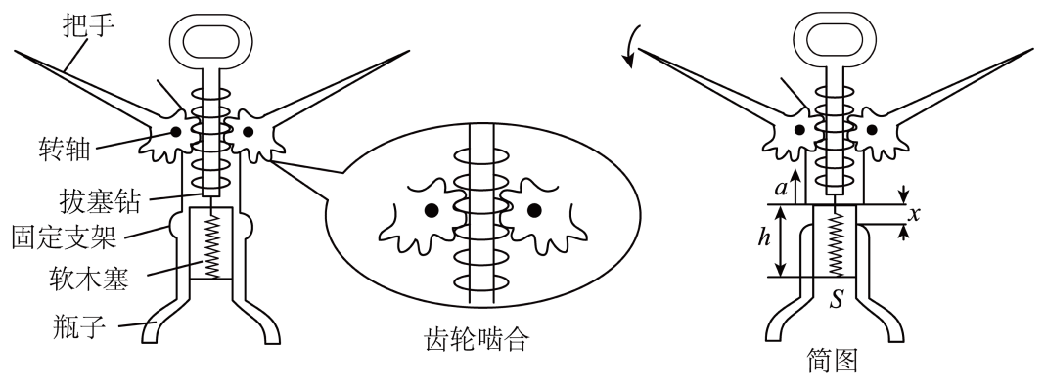
（1）木塞离开瓶口的瞬间，齿轮的角速度。
（2）拔塞的全过程，拔塞钻对木塞做的功W。
（3）拔塞过程中，拔塞钻对木塞作用力瞬时功率P随时间t变化的表达式。
15. 如图是研究颗粒碰撞荷电特性装置简化图。两块水平绝缘平板与两块竖直的平行金属平板相接。金属平板之间接高压电源产生匀强电场。一带电颗粒从上方绝缘平板左端A点处，由静止开始向右下方运动，与下方绝缘平板在B点处碰撞，碰撞时电荷量改变，反弹后离开下方绝缘平板瞬间，颗粒的速度与所受合力垂直，其水平分速度与碰前瞬间相同，竖直分速度大小变为碰前瞬间的k倍（）。已知颗粒质量为m，两绝缘平板间的距离为h，两金属平板间的距离为d，B点与左平板的距离为l，电源电压为U，重力加速度为g。忽略空气阻力和电场的边缘效应。求：
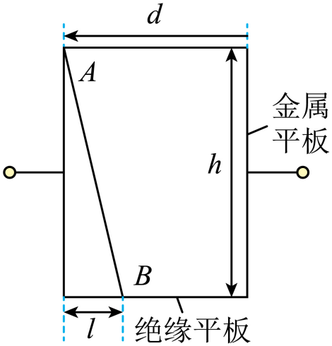
（1）颗粒碰撞前的电荷量q。
（2）颗粒在B点碰撞后电荷量Q。
（3）颗粒从A点开始运动到第二次碰撞过程中，电场力对它做的功W。

